Reggio Emilia, 07/03/2023  Prot. n.12/C.S. | Ai QUOTIDIANI ED EMITTENTI  in indirizzo  LORO SEDI

IMPRESE FEMMINILI
ANCORA IN CRESCITA: +0,5% NEL 2022

Continua a crescere l’imprenditoria femminile in terra reggiana, in controtendenza con quanto succede a livello nazionale, dove le imprese femminili sono calate di ben 6.000 unità negli ultimi dodici mesi. I dati diffusi dalla Camera di Commercio in coincidenza con la Festa della donna, infatti, parlano di un incremento dello 0,5%, nel 2022, del numero delle imprese guidate da donne, che sono così salite a 10.231 unità, mentre il tasso di femminilizzazione del sistema imprenditoriale reggiano è arrivato al 18,6%.
La suddivisione per settori è rimasta sostanzialmente invariata rispetto agli anni precedenti, con oltre il 65% delle imprese intestate a donne che si concentrano su cinque settori di attività, ovvero commercio, agricoltura, servizi di alloggio e ristorazione, altre attività dei servizi e manifattura.
Il commercio resta, in ogni caso, il settore di attività di maggior presenza: sono infatti 2.467 le aziende “rosa” del comparto, con una netta prevalenza del commercio al dettaglio (1.693 unità).
Con riferimento al settore terziario, sono 2.059 le imprese femminili della provincia di Reggio Emilia che svolgono attività di servizi alle imprese, in crescita del 3,7% rispetto al 2021.
Le donne sono determinanti soprattutto quando si guardano i dati delle imprese attive nei servizi rivolti alla persona (43,7% sul totale degli operatori del settore). Per alcuni settori, in particolare, si può poi osservare come la quota delle imprese femminili abbia un’incidenza superiore al 50%, come ad esempio nel caso della sanità e dell'assistenza sociale. E ancora, quando si guarda all'area dei servizi alla persona (lavanderie, saloni da parrucchieri, istituti di bellezza, ecc.), la forte attitudine delle imprenditrici femminili si traduce in una percentuale pari al 64,5% sul totale degli operatori che svolgono la stessa tipologia di attività.
Anche l'imprenditoria femminile straniera regge bene il momento di crisi: nel 2022, la componente delle imprenditrici immigrate ha guadagnato l’1,4% di unità in più rispetto all'anno precedente (da 1.766 a 1.791 imprese registrate), confermando il trend in crescita degli ultimi anni.
Osservando poi la distribuzione sul territorio, nei primi cinque posti vediamo il comune di Reggio Emilia (3.529 imprese), seguito da Correggio (534), Scandiano (525), Casalgrande (317) e Guastalla (285).
Limitando l’analisi alle imprese individuali, le sole per le quali è possibile individuare lo stato di nascita dell’imprenditore, Cina, Romania, Nigeria e Marocco restano i principali Paesi di origine delle imprenditrici straniere.
Al contrario, calano di tre punti percentuali le imprese giovanili femminili (da 1.083 a 1.050 unità), a conferma di quelli che sono i dati provinciali sulla riduzione del numero delle imprese guidate dagli “under 35”.

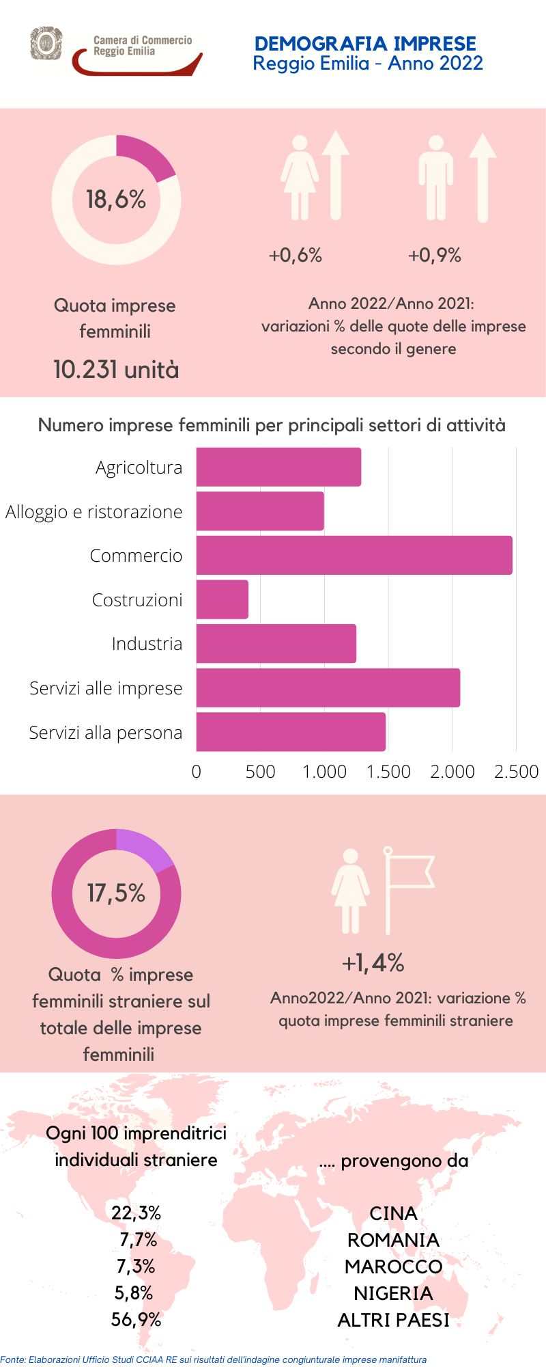

Dalla Camera di Commercio, Industria, Artigianato e Agricoltura di Reggio Emilia con cortese preghiera di pubblicazione e diffusione.

